Министерство образования и науки Краснодарского края
Государственное бюджетное образовательное учреждение
среднего профессионального образования
«Гулькевичский строительный техникум»
Краснодарского края

РАБОЧАЯ ПРОГРАММа
Дисциплины ОП.02. Материаловедение
по профессии190629.08 Слесарь по ремонту строительных машин.

2013г.
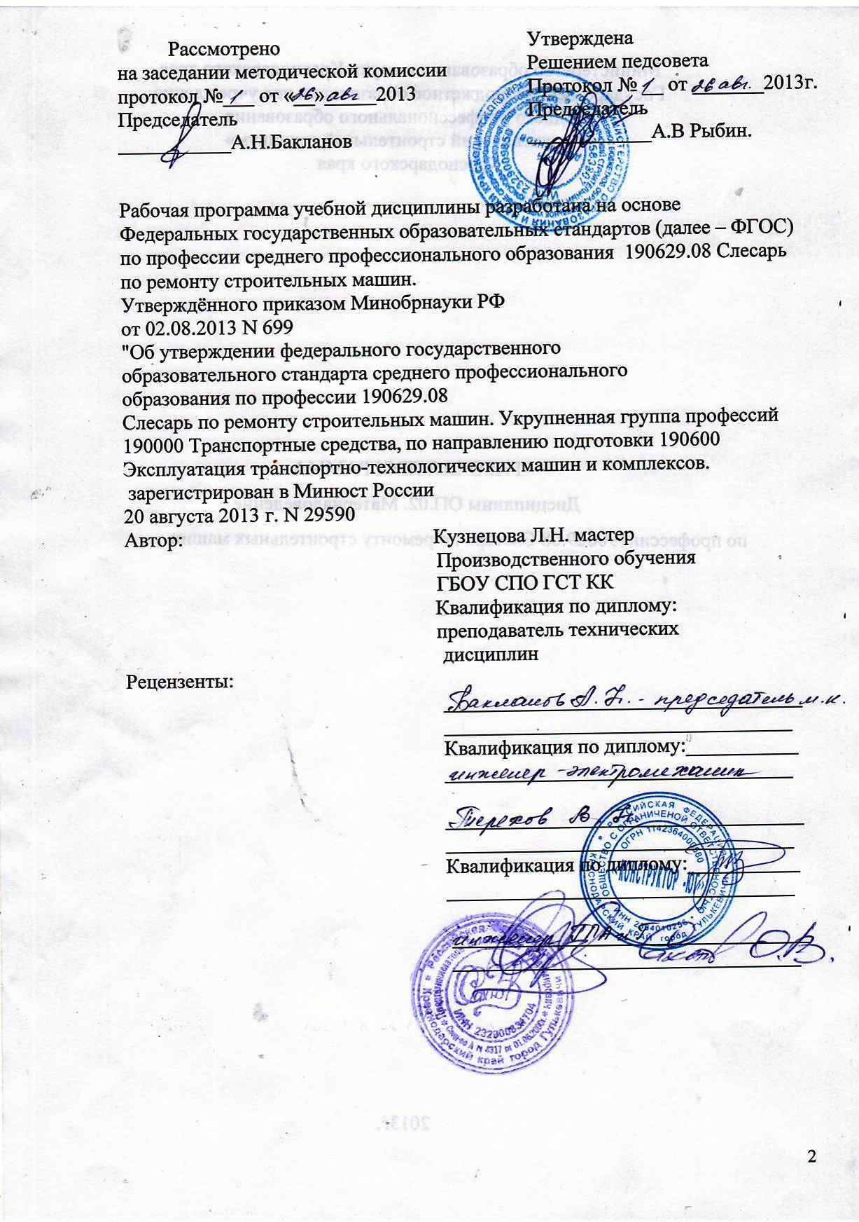

СОДЕРЖАНИЕ

 | стр.
ПАСПОРТ рабочей ПРОГРАММЫ УЧЕБНОЙ ДИСЦИПЛИНЫ | 4
СТРУКТУРА и ПРИМЕРНОЕ содержание УЧЕБНОЙ ДИСЦИПЛИНЫ | 5
условия реализации рабочей программы учебной дисциплины | 9
Контроль и оценка результатов Освоения учебной дисциплины | 10

1. паспорт рабочей ПРОГРАММЫ УЧЕБНОЙ ДИСЦИПЛИНЫ
Материаловедение
1.1. Область применения программы
Рабочая программа учебной дисциплины является частью примерной основной профессиональной образовательной программы в соответствии с ФГОС по профессиям НПО, входящим в состав укрупненной группы профессий 190000 Транспортные средства, по направлению подготовки 190600 Эксплуатация транспортно-технологических машин и комплексов:
190623.01 Машинист локомотива
190623.03 Слесарь по обслуживанию и ремонту подвижного состава;
190627.01 Водитель городского электротранспорта;
190627.02 Слесарь по ремонту электротранспорта;
190629.01 Машинист дорожных и строительных машин;
190629.08 Слесарь по ремонту строительных машин;
190631.01 Автомеханик.
Рабочая программа учебной дисциплины может быть использована в дополнительном профессиональном образовании (в программах повышения квалификации и переподготовки) и профессиональной подготовке по профессиям рабочих: 18452 Слесарь-инструментальщик, 18447 Слесарь аварийно-восстановительных работ, 18466 Слесарь механосборочных работ и др.

1.2. Место дисциплины в структуре основной профессиональной образовательной программы: дисциплина входит в общепрофессиональный цикл.

1.3. Цели и задачи дисциплины – требования к результатам освоения дисциплины:
В результате освоения дисциплины обучающийся должен уметь:
- выбирать материалы для профессиональной деятельности;
- определять основные свойства материалов по маркам;
- подбирать материалы для смазки деталей и узлов.

В результате освоения дисциплины обучающийся должен знать:
- основные виды металлических и неметаллических материалов;
- основные свойства, классификацию, характеристики применяемых в профессиональной деятельности материалов;
- физические и химические свойства горючих и смазочных материалов.

1.4. Рекомендуемое количество часов на освоение программы дисциплины:
максимальной учебной нагрузки обучающегося 67 часа, в том числе:
обязательной аудиторной учебной нагрузки обучающегося 43 часа;
самостоятельной работы обучающегося 21 час.

2. СТРУКТУРА И ПРИМЕРНОЕ СОДЕРЖАНИЕ УЧЕБНОЙ ДИСЦИПЛИНЫ
2.1. Объем учебной дисциплины и виды учебной работы

Вид учебной работы | Количество часов
Максимальная учебная нагрузка (всего) | 67
Обязательная аудиторная учебная нагрузка (всего) | 43
в том числе:
практические занятия | 22
Самостоятельная работа обучающегося (всего) | 21
в том числе:
внеаудиторная самостоятельная работа | 21
Итоговая аттестация в форме экзамена

  - Тематический план и содержание учебной дисциплины «Материаловедение»

Наименование разделов и тем | Содержание учебного материала, лабораторные и практические работы, самостоятельная работа обучающихся |  |  | Объем часов | Уровень освоения
1 | 2 |  |  | 3 | 4
Раздел 1 Металловедение |  |  |  | 25
Тема 1. 1 Металловедение | Содержание учебного материала  Основные свойства, классификация, характеристика обрабатываемых металлических материалов |  |  | 4
Тема 1. 1 Металловедение | 1 |  | Введение. Классификация металлов по составу, назначению, применению Изучение структуры металлов. Понятие о сплавах и методах их получения. | 2 | 2
Тема 1. 1 Металловедение | 2 |  | Классификация и свойства конструкционных сталей. | 2 | 2
Тема 1. 1 Металловедение | Практические работы  «Изучение структуры свойств металлов»  «Изучение механических и технологических свойств конструкционных сталей»  «Определение типа сплава металлов по характерным признакам и физическим свойствам»  «Выбор марки стали»  «Выбор способа защиты металлических поверхностей от коррозии» |  |  | 10 | 2
Тема 1. 1 Металловедение | Самостоятельная работа обучающихся.  Систематическая проработка конспектов.  Самостоятельное конспектирование  Изучение диаграммы состояния «железо-углерод»  Составить таблицу оловянно-свинцовых и оловянных припоев (по назначению, по содержанию олова, по температуре плавления)  Составить перечень деталей автомобилей, при изготовлении которых применяются цветные металлы |  |  | 11 | 3
Раздел 2 Неметаллические материалы |  |  |  | 42
Тема 2.  Неметаллические материалы | Содержание учебного материала  Основные свойства, классификация, характеристика обрабатываемых неметаллических металлических материалов. |  |  | 17
Тема 2.  Неметаллические материалы | 1 | Строение и назначение резины, пластических масс и полимерных материалов. Особенности их структуры и технологических свойств. |  | 4 | 2
Тема 2.  Неметаллические материалы | 2 | Пластические материалы. Синтетические клеи, уплотнительные и изоляционные материалы. Назначение, особенности применения. |  | 4 | 2
Тема 2.  Неметаллические материалы | 3 | Назначение, свойства и ассортимент топливно-смазочных материалов и технических жидкостей |  | 13 | 2
Тема 2.  Неметаллические материалы | 4 | Автомобильный бензин. Характеристика, свойства, требования к качеству, маркировка, применение |  | 13 | 2
Тема 2.  Неметаллические материалы | 5 | Автомобильные дизельные топлива. Характеристика, свойства, требования к качеству, маркировка, применение |  | 13 | 2
Тема 2.  Неметаллические материалы | 6 | Газообразные топлива. Характеристика, свойства, требования к качеству, маркировка, применение |  | 13 | 2
Тема 2.  Неметаллические материалы | 7 | Смазочные масла. Моторные, трансмиссионные масла. Характеристика, свойства, требования к качеству, маркировка, применение |  | 13 | 2
Тема 2.  Неметаллические материалы | 8 | Пластичные смазки. Природа и структура смазок. Основные эксплуатационные свойства, назначение. |  | 13 | 2
Тема 2.  Неметаллические материалы | 9 | Эксплуатационные жидкости: вода, электролит, амортизационные жидкости, тормозные жидкости, антифризы. Жидкости для гидравлических систем. |  | 13 | 2
Тема 2.  Неметаллические материалы | Практические работы  « Определение вида изоляционного материала»  «Изучение свойств уплотнительных и прокладочных материалов»  «Выбор абразивного круга по степени твердости»  «Изучение свойств лакокрасочных материалов  «Выбор вида клея»  «Определение топлива по характерным признакам и свойствам» |  |  | 12 | 2
Тема 2.  Неметаллические материалы | Самостоятельная работа обучающихся.  Проработка и самостоятельное конспектирование тем:  Лакокрасочные материалы, применяемые для окрашивания автомобилей  - Особенности шин различного назначения  - Виды конструкционно-ремонтных материалов, их назначение и область применения  Применение пластмасс в автомобильной промышленности  Альтернативное топливо. Виды, свойства, область применения  Горюче-смазочные материалы для двигателей внутреннего сгорания  Экологические свойства топлива |  |  | 13 | 3
Всего: |  |  |  | 67

Для характеристики уровня освоения учебного материала используются следующие обозначения:
1. – ознакомительный (узнавание ранее изученных объектов, свойств);
2. – репродуктивный (выполнение деятельности по образцу, инструкции или под руководством)
3. – продуктивный (планирование и самостоятельное выполнение деятельности, решение проблемных задач)

3. условия реализации программы дисциплины
3.1. Требования к минимальному материально-техническому обеспечению
Реализация программы дисциплины требует наличия учебного кабинета «Основы материаловедения» и лаборатории «Материаловедения».

Оборудование учебного кабинета:
- посадочные места по количеству обучающихся;
- рабочее место преподавателя;
- комплект учебно-наглядных пособий «Материаловедение»;
- объемные модели металлической кристаллической решетки;
- образцы металлов (стали, чугуна, цветных металлов и сплавов);
- образцы неметаллических материалов;
- образцы смазочных материалов.

Технические средства обучения:
- компьютер с лицензионным программным обеспечением и мультимедиапроектор.

Оборудование лаборатории:
- твердомеры Бринелля и Роквелла;
- лупа Бринелля;
- образцы металлов;
- микроскоп МБС-9;
- электропечи муфельные;
- закалочная ванна;
- вытяжная и приточная вентиляция.

3.2. Информационное обеспечение обучения
Перечень рекомендуемых учебных изданий, Интернет-ресурсов, дополнительной литературы

Основные источники:
- Адаскин А. М., Зуев В. М. Материаловедение (металлообработка): учеб. пособие. – М.: ОИЦ «Академия», 2008. – 288 с. – Серия: Начальное профессиональное образование.
- Заплатин В.Н. Основы материаловедения (металлообработка) - ОИЦ «Академия», 2010
- Рогов В. А., Позняк Г. Г. Современные машиностроительные материалы и заготовки: учеб. пособие. – ОИЦ «Академия», 2008. – 336 с.
- Черепахин А.А., Материаловедение - ОИЦ «Академия», 2008.
- Чумаченко Ю. Т., Чумаченко Г. В., Герасименко А. И. Материаловедение для автомехаников: учеб. пособие. – Ростов н/Д: «Феникс», 2002. - 408 с.

Дополнительные источники:
- Заплатин В. Н., Сапожников Ю. И., Дубов А. В. Справочное пособие по материаловедению (металлообработка) : учеб. пособие для нач. проф. образования / под ред. В. Н. Заплатина. – М.: Издательский центр «Академия», 2007. – 224 с.
- Заплатин В. Н., Лабораторный практикум по материаловедению в машиностроении и металлообработке – ООЦ «Академия», 2010.
- Оськин В.А., Байкалова В.Н., Практикум по материаловедению и технологии конструкционных материалов. – М.:КОЛОСС, 2008. -160с.

- Электронные ресурс. Форма доступа: http://metalhandling.ru

Интернет-ресурсы:
1. http://www.twirpx.com
2. http://gomelauto.com
3. http://avtoliteratura.ru

4. Контроль и оценка результатов освоения Дисциплины
Контроль и оценка результатов освоения дисциплины осуществляется преподавателем в процессе проведения практических занятий и лабораторных работ, тестирования.

Результаты обучения (освоенные умения, усвоенные знания) | Формы и методы контроля и оценки результатов обучения
1 | 2
Умения:
выбирать материалы для профессиональной деятельности | практические работы, самостоятельная работа, устный опрос,
определять основные свойства материалов по маркам | самостоятельная работа
подбирать материалы для смазки деталей и | практические работы, самостоятельная работа, устный опрос,
узлов | практические работы, самостоятельная работа, устный опрос,
Знания:
основные виды металлических и неметаллических материалов | тестовый контроль
основные свойства, классификация, характеристики материалов, применяемых в профессиональной деятельности | устный опрос, тестовый контроль, самостоятельная работа
физические и химические свойства горючих и смазочных материалов смазочных материалов | практические и лабораторные работы, устный опрос, тестовый контроль

